LAVAGE DU NEZ

C’est une technique impressionnante, qui peut faire peur.
Même si elle n’est pas du tout agréable, ELLE NE FAIT PAS MAL.
Elle se base sur la respiration naturelle de l’enfant.

Pour bien laver le nez peu de choses sont nécessaires :

- Du sérum physiologique (l’utilisation d’eau minérale ou du robinet est déconseillée, ces eaux ne sont pas suffisamment salées et peuvent contenir des germes),
- Du coton, un gant de toilette propre ou un mouchoir jetable,
- De la bonne humeur, de l’énergie et le tour est joué.

Il est important de discuter avec votre enfant, de lui expliquer ce que vous allez faire sans vous culpabiliser.
Il faut lui dire que grâce à ce geste il va se sentir bien car il respirera mieux.

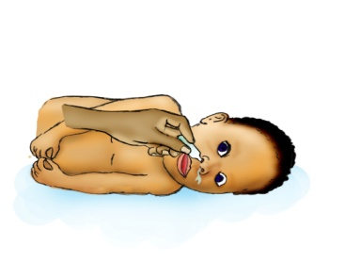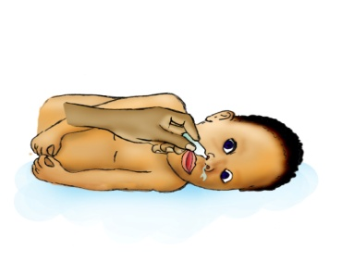

- Avant de commencer, lavez-vous les mains.

- Allongez votre bébé sur le dos ou sur le côté, et maintenez impérativement sa tête sur le côté. Cela est très important, pour éviter les risques de fausse route (passage involontaire de sérum dans les voies respiratoires). Si nécessaire, faites-vous aider pour maintenir votre enfant dans cette position.

- Placez doucement l’embout de la dosette à l’entrée de la narine située le plus haut, par rapport à la position de votre bébé.

- En appuyant sur la dosette, instillez entièrement son contenu dans la narine. En même temps, fermez la bouche de votre enfant, afin que le sérum ressorte par l’autre narine avec les sécrétions nasales.

- Attendez que votre bébé ait dégluti correctement.

- Essuyez son nez avec le coton ou le gant propre.

- Avant de passer à la deuxième narine, permettre à l'enfant de reprendre son souffle, vous pouvez le rasseoir quelques secondes

- Répétez cette opération pour l’autre narine en utilisant d’autres dosettes et en lui tournant la tête de l’autre côté.

Vous pouvez utiliser autant de dosettes que nécessaire par narines, ça peut aller de 2 jusqu’à 6- 8 quand votre enfant est très encombré.
Vous pouvez stopper le lavage du nez quand toutes les sécrétions sont évacuées.

A la fin du geste il est très important de féliciter votre enfant.
Vous pouvez l’applaudir car il a été courageux.
Vous pouvez le prendre dans vos bras et lui faire un câlin.

« FELICITATIONS A VOUS PARENTS !! »

Grâce à votre geste vous contribuez au bien-être de votre enfant et à sa bonne santé.
Même s’il arrive que le lavage du nez puisse tourner au corps à corps n’oubliez pas que vous le préservez contre la bronchiolite ou d’autres infections de la sphère ORL plus graves.

Quelques conseils supplémentaires qui peuvent soulager :

- Retirez quelques couches de vêtements si votre enfant a un peu de fièvre pour qu’il évacue sa chaleur

- Propose-lui régulièrement de boire de l’eau, une bonne hydratation permet de fluidifier les sécrétions bronchiques

- Continuez à l’alimentez normalement en fractionnant ses repas s’il est fatigué

- Aérez sa chambre fréquemment et maintenez la température à 19°C au maximum

- Continuez à coucher votre enfant sur le dos comme habituellement

- Evitez d’exposer votre enfant au tabagisme passif : cela aggrave le rhume et favorise les complications

- Ne lui donnez pas de sirop contre la toux : ils sont contre indiqués chez le petit enfant. De plus la toux est indispensable pour évacuer les sécrétions bronchiques

- Vous pouvez utiliser d'autres produits pour le lavage du nez vendus en pharmacie

- Si inquiétude, il est préférable d'avoir un avis médical

Source : https://www.ameli.fr/guadeloupe

